# **טכנולוגיות אינטרנט מתקדמות - 61776** WEB)**)**

**הגשת פרויקט**

**Recipe Sharing and Meal Planning Platform – Group 4 B12**

|  |  |
| --- | --- |
| **שם חבר.ת הצוות** | **תז** |
| שלי טריפונוב | 207037458 |
| מאור צור | 316313543 |
| לירוי בן שמעון | 322466160 |
| גיא נאה | 319002366 |
| יובל שחר | 209455112 |

**תקציר הפרויקט:  
Plan & Plate** הוא אתר מתכונים אינטראקטיבי המאפשר למשתמשים לנהל בקלות את הארוחות שלהם, מתכונים ואת רשימות המצרכים. האתר מציע חוויית משתמש ידידותית וממוקדת, ומאפשר התאמה אישית של תוכן עבור משתמשים רגילים ומנהלים. האתר שלנו משמש כפתרון יעיל ושימושי לכל מי שמעוניין לנהל את תפריטיו ואת רשימות הקניות בצורה פשוטה ומסודרת.

**פונקציונליות מרכזיות לפי משתמשים:**

**משתמש רגיל:  
- יצירת מתכונים**:הוספת מתכונים חדשים עם פירוט רכיבים ושלבי הכנה.  
**- שמירת מתכונים:** שמירה של מתכונים מועדפים לגישה מהירה בעתיד.  
**- תכנון ארוחות :(Meal Planner)** יצירת תוכנית ארוחות שבועית תוך שימוש במתכונים הקיימים באתר.  
**- רשימת מצרכים :(Shopping List)** יצירת רשימה דינמית של רכיבים בהתאם למתכונים שנבחרו.  
**- גלישה וצפייה במתכונים:** אפשרות לחפש, לסנן ולצפות במתכונים מכל קטגוריה.

**משתמש מנהל :  
- ניהול מתכונים:** מחיקת מתכונים קיימים מהמערכת לצורך שמירה על תוכן איכותי ומדויק.

**מימוש (טכנולוגיות מרכזיות בכל חלק):**

Frontend: Next.js

Backend: Next.js – API Routes

DB: MongoDB

Styling: Tailwind CSS, CSS

[**קישור לGit**](https://github.com/shellytrifonov/Group-4-web)

[**קישור לאתר**](https://planplate-liart.vercel.app/) פרטי משתמש אדמין לבדיקה:[admin@email.com](mailto:admin@email.com) Aa123456&

מהנדס מערכת: שלי טריפונוב

חלוקת העבודה מול הצוות: במהלך פגישת צוות, חילקנו את המשימות שנותרו לפי ניסיון וזמינות של כל חבר צוות. העבודה חולקה באופן שמאפשר לכל חבר צוות להתמקד בתחומי מומחיותו תוך שמירה על תיאום ליצירת חווית משתמש אחידה.

|  |  |  |
| --- | --- | --- |
| **שם חבר הצוות** | **משימות שהוקצו** | **משימות שהושלמו** |
| שלי טריפונוב | * קביעת מסגרת עבודה וחלוקת משימות * עבודה על עיצוב רספונסיבי והתאמה למובייל * יצירת דיאגרמות ארכיטקטורה * הכנת תיק מתכנת | כל המשימות הושלמו |
| לירוי בן שמעון | * איסוף והגדרת דרישות * סיכום דרישות * הכנת תיק משתמש | כל המשימות הושלמו |
| יובל שחר | * חלוקת האתר לקומפוננטות * הוספת הערות בקוד לתיעוד * הפרדת פונקציונליות * הכנת תיק מתכנת | כל המשימות הושלמו |
| גיא נאה | * Dark/Light Mode * עבודה על עיצוב רספונסיבי והתאמה למובייל | כל המשימות הושלמו |
| מאור צור | * דרישות לא פונקציונליות * בדיקות יחידה ואינטגרציה | כל המשימות הושלמו |

דרישות פונקציונליות:

**ניהול משתמשים ואימות חשבון**

1. המערכת מאפשרת למשתמשים להירשם עם שם מלא, אימייל וסיסמה.
2. המערכת מאפשרת למשתמשים להתחבר באמצעות אימייל וסיסמה השמורים במסד הנתונים.
3. המערכת מאפשרת העלאת תמונת פרופיל בעת הרשמה לאתר.
4. המערכת מבחינה בין סוגי משתמשים: משתמש רגיל ומשתמש מנהל.
5. משתמש מנהל נהנה מכל ההרשאות של משתמש רגיל, עם אפשרות נוספת למחיקת מתכונים מהאתר.
6. המערכת מציגה הודעת שגיאה במקרה של פרטי התחברות שגויים.
7. המערכת מציגה הודעה אם השדה שהוזן בטופס ההרשמה אינו תקין(למשל סיסמה שלא עומדת בדרישות).
8. לאחר רישום מוצלח המערכת מציגה הודעה ומעבירה את המשתמש לדף התחברות.

**ניהול מתכונים**

1. המשתמש יכול לצפות במתכונים הקיימים באתר.
2. המשתמש יכול להוסיף מתכונים חדשים למערכת.
3. המשתמש יכול להעלות תמונה בעת יצירת מתכון, והיא תוצג בדף המתכון.
4. המשתמש יכול להזין זמן הכנה מדויק (בשעות ודקות), והזמן יוצג בדף המתכון.
5. המערכת מאפשרת למשתמש להזין ערכים תזונתיים בעת יצירת מתכון חדש (קלוריות, חלבונים, פחמימות, שומנים).
6. המערכת מציגה ערכים תזונתיים מפורטים לכל מתכון בדף המתכון.
7. המערכת מאפשרת למשתמש לסווג מתכונים לפי קטגוריות ראשיות (Main Dish, Salad, Appetizers, Side Dish, Soup, Vegetarian).
8. המשתמש יכול לסנן מתכונים לפי קטגוריות.
9. המשתמש יכול למחוק רק מתכונים שהוא עצמו יצר.
10. משתמש מנהל יכול למחוק כל מתכון מהאתר.
11. המערכת מבצעת בדיקות תקינות לשדות חובה בטופס יצירת מתכון.
12. במסך דף המתכונים ניתן לראות את כל המתכונים בתצוגת גרידה עם תמונה, שם, מספר רכיבים וזמן הכנה.
13. לחיצה על מתכון מובילה לדף פרטי המתכון.
14. בדף פרטי המתכון, המערכת מציגה את קטגוריית המתכון, הזמן המשוער להכנה, שם היוצר, הוראות הכנה, מרכיבים וערכים תזונתיים.
15. המערכת מציגה את רשימת המרכיבים עם כמויות מדויקות.
16. כפתור Save בדף המתכון מאפשר למשתמש לשמור את המתכון לרשימת מועדפים.
17. כפתור Order מאפשר למשתמש להוסיף את רכיבי המתכון לרשימת הקניות.
18. כפתור Submit בדף יצירת המתכון שולח את המתכון לבדיקה ושמירה במערכת.
19. בעת לחיצה על כפתור Save/Order תופיע התראה מהמערכת בהתאם לפעולה.
20. בטופס יצירת מתכון המשתמש יכול להוסיף הוראות בשלבים ולמחוק שלב קיים.
21. בטופס יצירת מתכון המשתמש יכול להוסיף מספר רכיבים ולהגדיר כמויות.

**שמירת וניהול מתכונים מועדפים**

1. המשתמש יכול לשמור מתכונים מועדפים, והם יוצגו בדף "Saved"
2. המשתמש יכול להסיר מתכונים מרשימת המתכונים המועדפים.
3. אם אין מתכונים שמורים המערכת מציגה הודעה מתאימה עם קישור לדף המתכונים.

**תכנון ארוחות**

1. המשתמש יכול ליצור ולשמור תוכנית ארוחות שבועית תוך שימוש במתכונים הקיימים באתר.
2. המשתמש יכול למחוק או לערוך תוכנית ארוחות קיימת.
3. המערכת מציגה טבלה שבועית עם עמודות לארוחות בוקר, צהריים וערב.
4. כפתור Add Recipe מאפשר להוסיף מתכון/מתכונים לכל ארוחה.
5. המשתמש יכול למחוק מתכון מהתכנית ע"י לחיצה על כפתור מחיקה המופיע על התמונה.
6. המשתמש יכול לשמור תכנית ע"י לחיצה על כפתור save.
7. משתמש יכול למחוק תכנית ע"י לחיצה על כפתור delete.

**רשימת קניות**

1. המשתמש יכול להוסיף רכיבים מרשימת המרכיבים של מתכון לרשימת הקניות שלו.
2. המשתמש יכול למחוק רכיבים מרשימת הקניות.
3. המשתמש יכול להדפיס את רשימת הקניות על ידי המרתה לקובץ PDF.

דרישות לא פונקציונליות:

1. Performance –

* זמן טעינת עמודים לא יעלה על 2 שניות עבור משתמש עם אינטרנט סטנדרטי.
* גישה למתכונים, כולל חיפוש וסינון, תוחזר למשתמש תוך פחות מ-1 שנייה בממוצע.

1. Scalability –

* המערכת תוכל להתרחב ולתמוך בעד 10,000 משתמשים פעילים בו-זמנית עם מינימום שינויים בקוד.
* בסיס הנתונים יתמוך בהוספה של 100,000 מתכונים מבלי לפגוע בביצועי המערכת.

1. Usability –

* ממשק המשתמש (UI) יהיה רספונסיבי ויתאים למכשירים שונים (דסקטופ, מובייל, טאבלט).

1. Maintainability –

* המערכת תהיה כתובה בקוד קריא עם תיעוד מסודר (כולל הערות בקוד ותיעוד API).

1. Security –

* מנגנון ניהול הרשאות יבטיח שפעולות מנהל (כגון מחיקת מתכונים) יהיו מוגבלות למשתמשים מורשים בלבד.

1. Availability –

* שירותי המערכת יהיו זמינים 24/7 ללא תלות בתחזוקת צד שרת.

ארכיטקטורה:

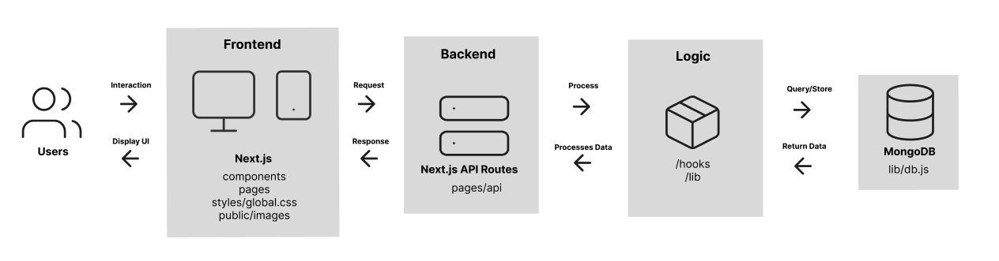

Use Case:

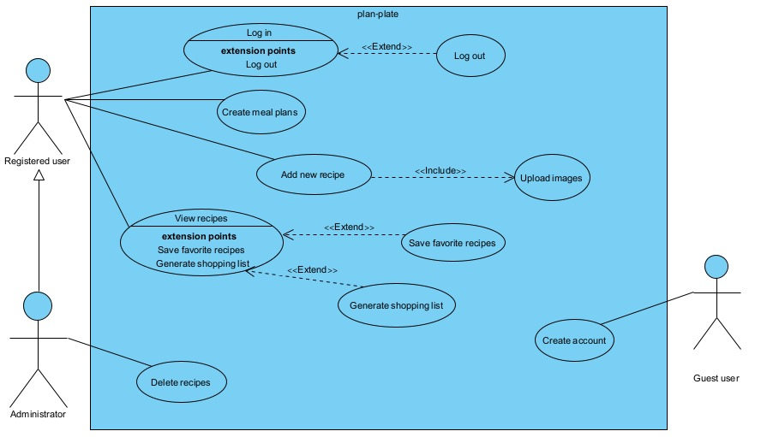

דיאגרמת מבנה DB:

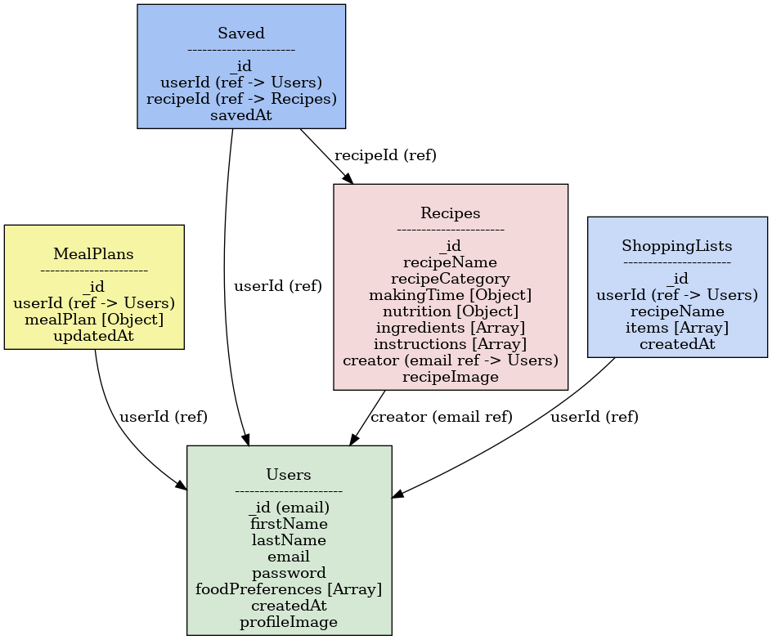

דיאגרמת כל תיקיות המערכת:

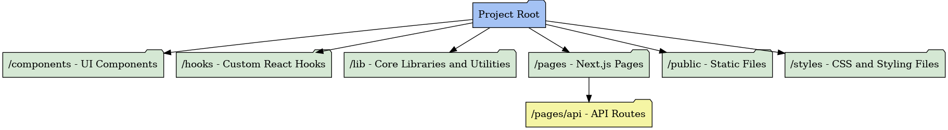

דיאגרמת תיקיית components:

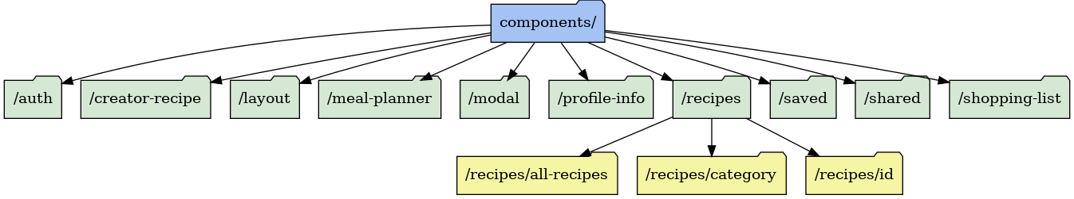

דיאגרמת תיקיית hooks:

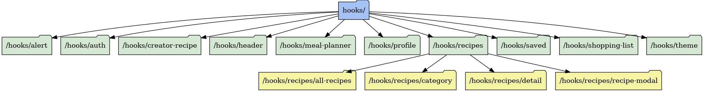

דיאגרמת תיקיית pages:

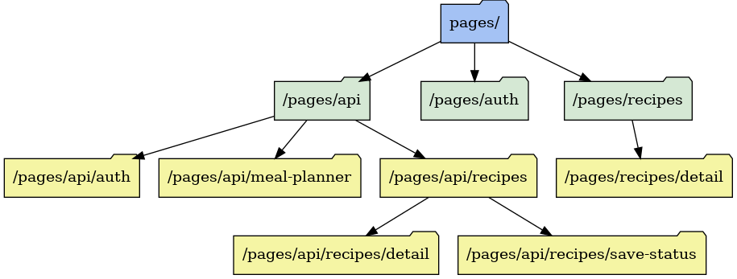

**תיק מתכנת:**

**פונקציות מרכזיות בקוד:**

**Authentication & User Management**

**useAuthVerification()**  
קריאה מותאמת אישית לאימות סטטוס המשתמש  
בודקת נתוני משתמש באחסון המקומי  
מפנה לעמוד ההתחברות אם המשתמש לא מחובר  
מחזירה את נתוני המשתמש הנוכחי

**useAuthLogin()**  
מנהלת את תהליך ההתחברות של המשתמש  
מטפלת באימות וניהול הסשן  
שומרת את נתוני המשתמש באחסון המקומי

**useRegister()**  
מטפלת בתהליך ההרשמה של המשתמש  
מנהלת שליחת טופס והרשמת משתמשים עם העלאת תמונת פרופיל  
כוללת משוב באמצעות מודאל על סטטוס ההרשמה  
מחזירה פונקציית הרשמה ומנהלי מצב של המודאל

**useUser()**  
מספקת הקשר (context) וניהול מצב המשתמש  
מחזירה את נתוני המשתמש וסטטוס האימות  
כוללת בדיקת סטטוס ניהול (admin)

**Meal Planner Management**

**useMealPlan()**  
מנהלת את לוח הזמנים השבועי של הארוחות  
מטפלת בשיבוץ מתכונים לכל ארוחה  
מתחזקת את מצב תוכנית הארוחות  
מספקת פעולות CRUD (יצירה, קריאה, עדכון ומחיקה)

**MealPlannerTable()**  
מציגה גריד (טבלה) של תוכנית הארוחות השבועית  
מציגה את שיבוצי הארוחות והמתכונים  
מטפלת במיקום והחלפת מתכונים  
מנהלת פריסה רספונסיבית

**RecipesModal()**  
מציגה חלון מודאל לבחירת מתכונים  
מנהלת סינון מתכונים להצגה  
מאפשרת בחירה מרובה של מתכונים  
מספקת פונקציונליות חיפוש מתכונים

**saveMealPlan()**  
שומרת את תוכנית הארוחות במסד הנתונים  
מבצעת בדיקת תקינות (ולידציה) של נתוני התוכנית  
מטפלת באישור השמירה  
מחזירה את סטטוס השמירה

**useRecipeSelection()**  
מנהלת את בחירת המתכונים לתוכנית הארוחות  
מטפלת בבחירות מרובות של מתכונים  
מתחזקת את מצב הבחירה  
מחזירה את רשימת המתכונים שנבחרו

**Management Profile**

**useProfile()**  
מנהלת את נתוני הפרופיל של המשתמש  
מביאה את פרטי המשתמש  
מטפלת בעדכון פרופיל המשתמש  
מנהלת מצבי טעינה

**useUser()**  
מספקת הקשר (context) למידע המשתמש  
בודקת האם המשתמש הוא מנהל (admin)  
מנהלת את סשן המשתמש  
מחזירה את נתוני המשתמש

**ProfileInfo()**  
מציגה את מידע הפרופיל של המשתמש  
מציגה את העדפות המשתמש  
מטפלת בתצוגת תמונת הפרופיל  
מתאימה את הפריסה באופן רספונסיבי

**ניהול מתכוני המשתמש**

**UserRecipes()**  
מציגה את רשימת המתכונים שנוצרו על ידי המשתמש  
מספקת פונקציונליות לניהול מתכונים  
מטפלת במחיקת מתכונים  
מציגה נתונים סטטיסטיים על המתכונים

**handleRemoveRecipe()**  
מוחקת מתכון שנוצר על ידי המשתמש  
מעדכנת את רשימת המתכונים לאחר מחיקה  
שולחת בקשת DELETE ל-API  
מטפלת במצבי שגיאה

**fetchUserRecipes()**  
מאחזרת את רשימת המתכונים שנוצרו על ידי המשתמש  
מאמתת את זהות המשתמש  
מעדכנת את מצב המתכונים  
מנהלת מצבי טעינה

**עדכון פרופיל**

**handleProfileUpdate()**  
מעדכנת את נתוני הפרופיל של המשתמש  
מבצעת ולידציה לשדות הקלט  
מטפלת בעדכון תמונת הפרופיל  
מחזירה את סטטוס העדכון

**handleImageUpload()**  
מנהלת את העלאת תמונת הפרופיל  
מבצעת ולידציה לפורמט התמונה  
מבצעת שינוי גודל לתמונה  
מעדכנת את תמונת הפרופיל

**updatePreferences()**  
מעדכנת את העדפות המשתמש  
מטפלת בהגבלות תזונתיות  
מנהלת קטגוריות מועדפות  
מעדכנת את הגדרות המשתמש

**Recipe Management**

**useRecipes(selectedCategory)**  
מביא מתכונים על פי קטגוריה  
מנהל סינון מתכונים וחיפוש  
מטפל במצבי טעינה ושגיאות  
מחזיר רשימה מסוננת של מתכונים

**useRecipeSubmission(user)**  
מטפל ביצירת מתכון חדש  
מבצע בדיקות תקינות על נתוני המתכון  
מנהל העלאת תמונת המתכון  
מבצע את שליחת הטופס למערכת

**useRecipeSearch()**  
מיישם פונקציונליות חיפוש מתכונים  
מסנן מתכונים על פי מונחי חיפוש  
מספק תוצאות חיפוש בזמן אמת  
מנהל את מצב החיפוש

**useSaveRecipe(id)**  
מנהל פונקציונליות שמירת מתכונים  
מחליף בין מצבי שמירה וביטול שמירה  
מעדכן את רשימת המתכונים השמורים של המשתמש  
מטפל באינטראקציה עם הAPI

**useRecipeForm()**מבצעת ולידציה לכל השדות החיוניים בטופס המתכון  
מעבדת את נתוני הטופס, כולל שם, קטגוריה, זמן הכנה, ערכים תזונתיים, מרכיבים והוראות הכנה  
מטפלת באירוע שליחת הטופס ומונעת התנהגות ברירת מחדל  
מחזירה התראות הצלחה או שגיאה בהתאם לסטטוס השליחה

**Saved Management**

**useSavedRecipes()**  
מנהלת את מצב המתכונים השמורים ואת הפעולות הקשורות  
מביאה את רשימת המתכונים השמורים של המשתמש ממסד הנתונים  
מספקת פונקציונליות למחיקת מתכונים  
מטפלת במצבי טעינה ושגיאות

**SavedRecipesList()**  
מציגה גריד (רשת) של מתכונים שמורים  
מנהלת פריסה רספונסיבית (מ-1 עד 3 עמודות)  
מציגה כרטיסי מתכונים בודדים  
מספקת פונקציונליות למחיקת מתכונים

**EmptySaved()**  
מציגה מסך ריק כאשר אין מתכונים שמורים  
מציגה הודעה ידידותית ואיור מתאים  
מספקת ניווט לדף חיפוש מתכונים  
תומכת בפריסה רספונסיבית

**handleDelete()**  
מסירה מתכון מהאוסף השמור של המשתמש  
מעדכנת את המצב המקומי לאחר מחיקה  
שולחת בקשת DELETE ל-API  
מטפלת במקרים של שגיאות

**fetchSavedRecipes()**  
מאחזרת את כל המתכונים השמורים של המשתמש  
מאמתת את זהות המשתמש  
מעדכנת את מצב המתכונים השמורים  
מנהלת מצבי טעינה

**Shopping List Management**

**useShoppingList()**  
מנהלת את מצב רשימת הקניות ואת הפעולות הקשורות  
מביאה את רשימות הקניות של המשתמש ממסד הנתונים  
מספקת אפשרויות למחיקת רשימות והדפסתן  
מטפלת במצבי טעינה ושגיאות

**ShoppingListItem()**  
מציגה רשימת קניות בודדת  
מציגה את מרכיבי המתכון והכמויות הנדרשות  
מספקת אפשרויות למחיקת הרשימה והדפסתה  
מבצעת עיצוב של תאריכים ושעות

**handleDelete()**  
מסירה רשימת קניות מהאוסף של המשתמש  
מעדכנת את המצב המקומי לאחר מחיקה  
שולחת בקשת DELETE לAPI  
מטפלת במקרים של שגיאות

**handlePrint()**  
יוצרת גרסה להדפסה של הרשימה  
מייצרת תוכן HTML מעוצב  
פותחת את דיאלוג ההדפסה  
מטפלת בשגיאות הקשורות להדפסה

**fetchShoppingLists()**  
מאחזרת את כל רשימות הקניות של המשתמש  
מאמתת את זהות המשתמש  
מעדכנת את מצב רשימות הקניות  
מנהלת מצבי טעינה

**Theme and Layout Management**

**useThemeState()**  
מנהלת את עיצוב האפליקציה (מצב בהיר/כהה)  
שומרת את העדפת המשתמש לגבי העיצוב  
מספקת פונקציונליות למעבר בין מצבי עיצוב

**NavBar() & MobileNavBar({ isOpen, setIsOpen })**  
מציגות את רכיבי הניווט של האפליקציה  
מטפלות בניווט רספונסיבי  
מנהלות את מצב התפריט במובייל

**UserMenu({ userName, userPic })**  
מציגה את תפריט המשתמש  
מטפלת בניווט מותאם אישית למשתמש  
מנהלת את פונקציונליות ההתנתקות מהמערכת

**API**

**APIs לאימות משתמשים (Authentication APIs)**

**/api/auth/login**

* **שיטה:**  POST
* **מטרה:** אימות והתחברות של משתמש
* **קלט:**
  + email
  + password
* **פלט:** נתוני המשתמש ואסימון אימות (authentication token)
* **ניהול שגיאות:**
  + אישורים שגויים
  + שדות חסרים

**/api/auth/register**

* **שיטה:** POST
* **מטרה:** יצירת חשבון משתמש חדש
* **קלט:**
  + email ()
  + password ()
  + firstName ()
  + lastName ()
  + profileImage ()
* **פלט:** נתוני המשתמש החדש
* **ניהול שגיאות:**
  + אימייל כפול
  + שגיאות ולידציה

**APIs לניהול מתכונים**

**/api/recipes**

* **שיטה:** GET, POST
* **מטרה:** ניהול מתכונים
* **פונקציונליות:**
  + GET מביא את כל המתכונים
  + POSTיוצר מתכון חדש
* **קלט (POST):**
  + recipeName
  + recipeCategory
  + makingTime
  + nutrition
  + ingredients
  + instructions
  + recipeImage

**/api/recipes/[category]**

* **שיטה:** GET
* **מטרה:** שליפת מתכונים לפי קטגוריה
* **פרמטרים:** שם הקטגוריה
* **פלט:** רשימת מתכונים בקטגוריה
* **מקרה מיוחד:** "all" מחזיר את כל המתכונים

#### **/api/recipes/detail/[id]**

* **שיטה:** GET
* **מטרה:** שליפת מתכון לפי מזהה (id)
* **פונקציונליות:**
  + GET מחזיר מידע על מתכון ספציפי לפי מזהה (id)
  + מחפש את המתכון באוסף recipes במסד הנתונים
  + אם לא נמצא, מחזיר שגיאה 404
* **כולל:**
  + שליפת מתכון לפי ObjectId
  + טיפול בשגיאות במקרה של כשל בשליפה או קלט לא תקין

#### **/api/recipes/delete**

* **שיטה:** DELETE
* **מטרה:** מחיקת מתכון ממסד הנתונים
* **פונקציונליות:**
  + DELETE מוחק מתכון לפי מזהה (recipeId)
  + בודק האם המשתמש המנסה למחוק הוא יוצר המתכון או אדמין
  + אם אין הרשאה, מחזיר שגיאה 403
  + אם המתכון לא נמצא, מחזיר שגיאה 404
  + אם המחיקה הצליחה, מחזיר הודעת הצלחה
* **כולל:**
  + בדיקת הרשאות (יוצר המתכון או אדמין)
  + טיפול בשגיאות במקרה של כשל במחיקה או קלט חסר

#### **/api/recipes/filter**

* **שיטה:** GET
* **מטרה:** שליפת מתכונים מסוננים לפי קטגוריה
* **פונקציונליות:**
  + GET מחזיר את כל המתכונים או מסנן לפי קטגוריה
  + אם category="all", מחזיר את כל המתכונים
  + בנוסף, מחזיר את רשימת הקטגוריות הייחודיות מהמאגר עבור סינון צד-לקוח
* **כולל:**
  + שליפת קטגוריות ייחודיות מהאוסף recipes
  + שאילתת סינון לפי קטגוריה

**/api/recipes/save**

* **שיטה:**  POST
* **מטרה:** שמירה או הסרה של מתכון שנשמר על ידי משתמש
* **פונקציונליות:**
  + POST מאפשר למשתמש לשמור (save) או להסיר (unsave) מתכון
  + אם הפעולה היא**save** המתכון נשמר באוסףsaved עם מזהה המשתמש ותאריך השמירה
  + אם הפעולה היא **unsave** המתכון נמחק מהאוסף saved עבור המשתמש
  + מחזיר הודעת הצלחה בהתאם לפעולה
* **כולל:**
  + בדיקת ערכי recipeId action (save / unsave) email
  + הוספה או מחיקה מאוסף saved
  + טיפול בשגיאות במקרה של כשל בביצוע הפעולה

**/api/recipes/user-recipes**

* **שיטה:** GET
* **מטרה:** שליפת כל המתכונים שנוצרו על ידי משתמש ספציפי
* **פונקציונליות:**
  + GET מחזיר את כל המתכונים שהמשתמש (email) יצר
  + מחפש באוסף recipes את כל הרשומות בהן creator תואם לכתובת המייל שסופקה
  + מחזיר מערך של מתכונים
* **כולל:**
  + קבלת כתובת מייל (email) מהפרמטרים של הבקשה
  + שליפת כל המתכונים שיצר המשתמש
  + טיפול בשגיאות במקרה של כשל בשליפה

**/api/recipes/index**

* **שיטה:** POST
* **מטרה:** יצירת מתכון חדש במסד נתונים
* **פונקציונליות:**
  + הוספת מתכון חדש לקולקציית recipes
  + קבלת נתוני המתכון מ-recipes
  + החזרת מזהה ייחודי למתכון שנוצר
* **כולל:**
  + החזרת הודעת אישור ומזהה המתכון החדש
  + לוג שגיאות במקרה של כישלון

### **APIs לניהול מתכנן הארוחות**

**/api/meal-planner/meal-planner**

* **שיטה:** GET, POST, PUT
* **מטרה:** ניהול תוכניות ארוחות
* **פונקציונליות:**
  + GET מביא את תוכנית הארוחות של המשתמש
  + POSTיוצר תוכנית ארוחות חדשה
  + PUT מעדכן תוכנית קיימת
* **כולל:** לוח זמנים שבועי ומתכונים

**/api/meal-planner/all-recipes**

**שיטה:** GET

**מטרה:** שליפת כל המתכונים

**פונקציונליות:** GET מביא את כל המתכונים מהמאגר

**כולל:** שליפת כל המסמכים מאוסף ה-recipes במסד הנתונים

**APIs לניהול רשימות קניות**

**/api/shopping-list**

* **שיטה:** GET, POST, DELETE
* **מטרה:** ניהול רשימות קניות
* **פונקציונליות:**
  + GET מביא את רשימות הקניות של המשתמש
  + POST יוצר רשימת קניות חדשה
  + DELETE מוחק רשימת קניות
* **פרמטרים:** userId, listId
* **כולל:** מרכיבים וכמויות

**APIs לניהול מתכונים שמורים**

**/api/saved**

* **שיטה:**  GET, POST, DELETE
* **מטרה:** ניהול מתכונים שמורים
* **פונקציונליות:**
  + GET מביא את המתכונים השמורים של המשתמש
  + POST שומר מתכון חדש
  + DELETE מסיר מתכון שמור
* **פרמטרים:**  userId, recipeId
* **אימות נדרש**

**/api/recipes/save-status/[id]**

* **שיטה:** GET
* **מטרה:** בדיקה האם מתכון מסוים שמור על ידי המשתמש
* **פרמטרים:** recipeId, userId
* **פלט:** סטטוס שמירה
* **אימות נדרש**

**סביבות מיוחדות שהתקנו**

**Next.js**

* **גרסה**15.1.3
* **שימושים:**
  + **Server-side rendering**
  + ניתובי API עבור מתכונים ורשימות קניות
  + ניתובי דפים (Page Routing)
  + שרת פיתוח (Development Server)

**MongoDB**

* **גרסה**  6.12.0
* **שימושים:**
  + אחסון מתכונים
  + נתוני משתמשים
  + רשימות קניות
  + תוכניות ארוחות
* **תצורה:** משתמש ב MONGO_URI לחיבור

**React**

* **גרסה** 19.0.0
* **שימושים:**
  + רכיבי UI
  + ניהול מצב (Hooks)

**html-to-image**

* **גרסה** 1.11.11
* **שימושים:**
  + המרת רשימות קניות לפורמט להדפסה
  + יצירת גרסאות PDF של רשימות

**@heroicons/react**

* **גרסה**  2.2.0
* **שימושים:**
  + אייקונים לממשק המשתמש
  + אייקוני ניווט
  + כפתורי פעולה

**תיק משתמש:**

**הסבר כללי**Plan&Plate היא פלטפורמה בה משתמשים יכולים לשתף מתכונים ולתכנן ארוחות. המשתמשים יכולים ליצור רשימות קניות בהתבסס על המתכונים שנבחרו ולחשב ערכים תזונתיים. הפלטפורמה תספק ממשק ידידותי למשתמש לתכנון ארוחות ומעקב אחר יעדים תזונתיים.

**תכונות עיקריות**

* צפייה במתכונים.
* הוספת מתכונים חדשים לאתר.
* יצירת תוכנית ארוחות.
* יצירת רשימת קניות.
* שמירת מתכונים מועדפים.

**פירוט המסכים**

**מסך ראשי**

רכיבים –

* לוגו בצד שמאל עליון של דף האתר.
* כפתורי Login ו-Sign Up בצד ימין.
* כפתור מצב לתאורת יום/לילה.
* קישור ל-About Us המוביל לדף חברי הצוות.

פונקציונליות –

* ניווט לדף ההתחברות.
* ניווט לדף ההרשמה.
* ניווט לדף חברי הצוות.
* החלפה בין תאורת יום ללילה.

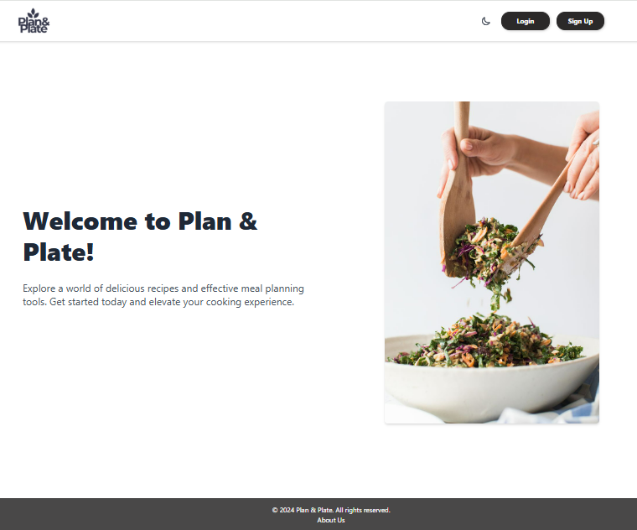

**מסך חברי הצוות**

רכיבים –

* פרטי חברי הצוות ותיאור תפקיד ואחריות.
* כפתור מצב לתאורת יום/לילה.
* החלפה בין תאורת יום ללילה.

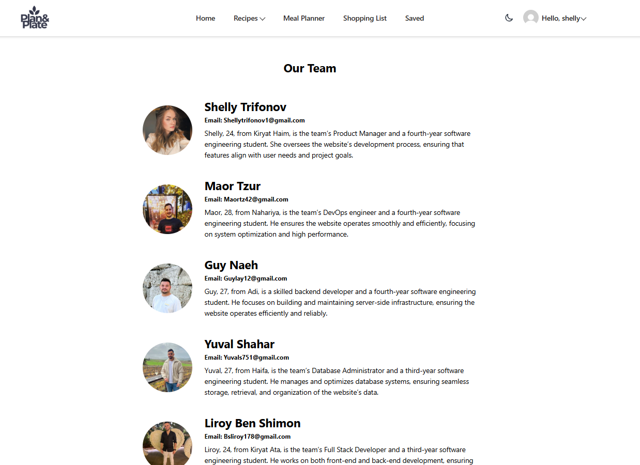

**מסך הרשמה**

רכיבים –

* שדות חובה – שם פרטי, שם משפחה, אימייל וסיסמה.
* כפתור להעלאת תמונת פרופיל.
* Checkbox של העדפות מזון.
* כפתור Sigh Up לשליחת הטופס.
* קישור למסך התחברות למשתמשים קיימים.
* כפתור מצב לתאורת יום/לילה.

פונקציונליות –

* אימות בזמן אמת של השדות – בדיקת תקינות אימייל ווידוא אורך ותקינות הסיסמה.
* אפשרות לבחירה מרובה בהעדפות המזון.
* העלאת תמונת פרופיל.
* הצגת הודעות שגיאה/הצלחה.
* החלפה בין תאורת יום ללילה.

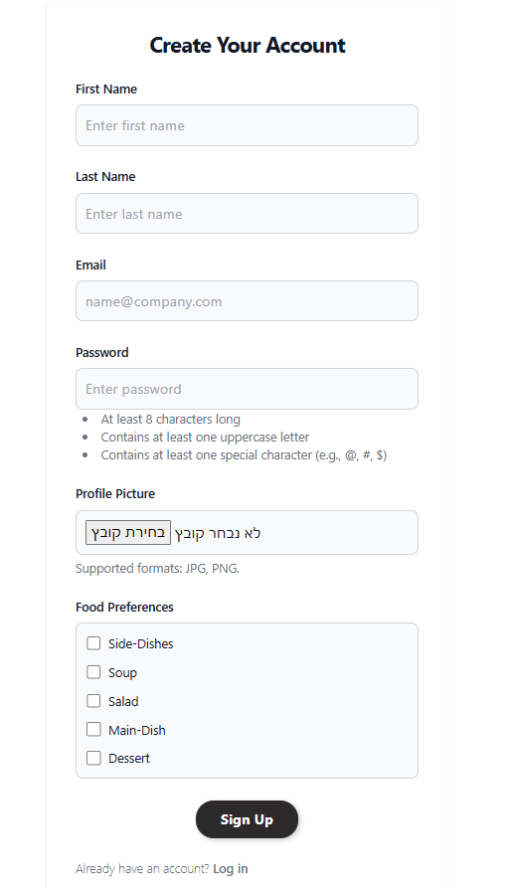

**מסך התחברות**

רכיבים –

* שדות אימייל וסיסמה.
* כפתור Login.
* קישור להרשמה למשתמשים חדשים.
* כפתור מצב לתאורת יום/לילה.

פונקציונליות –

* אימות פרטי התחברות מול השרת.
* שמירת מצב התחברות בדפדפן.
* ניתוב למסך הבית לאחר התחברות מוצלחת.
* החלפה בין תאורת יום ללילה.

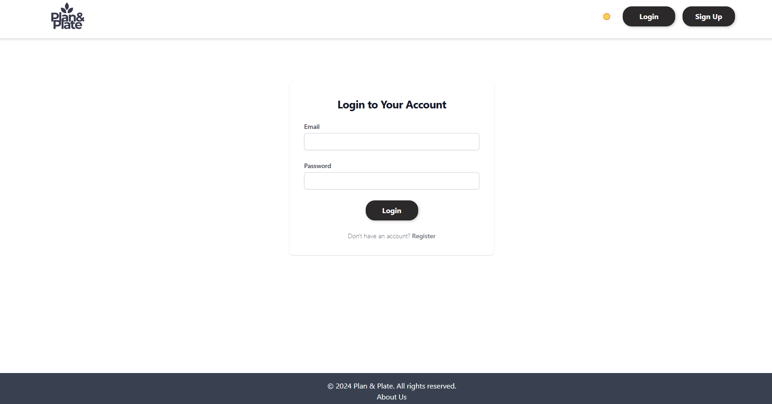

במסכים קטנים:

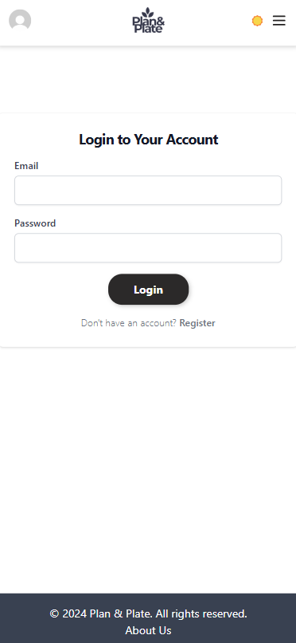

**מסך עמוד הבית לאחר התחברות**

רכיבים –

* לוג Plan&Plate.
* תפריט ניווט.
* כפתור מצב לתאורת יום/לילה.
* אייקון פרופיל משתמש.

פונקציונליות –

* ניווט בין עמודי האתר.
* החלפה בין תאורת יום ללילה.
* גישה להגדרות פרופיל.
* התנתקות מהמערכת.

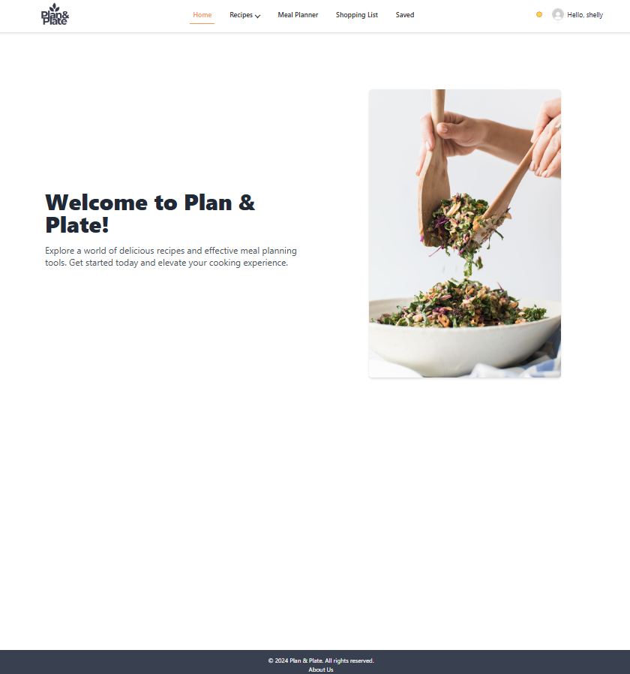

**מסך מתכונים**

רכיבים –

* תפריט קטגוריות.
* כרטיסי מתכונים המכילים שם, כמות מרכיבים וזמן הכנה.
* כפתור מצב לתאורת יום/לילה.

פונקציונליות –

* סינון לפי קטגוריה.
* מעבר לפרטי מתכון מלאים.
* החלפה בין תאורת יום ללילה.
* חיפוש מתכונים.
* עבור מנהל: מחיקת מתכונים

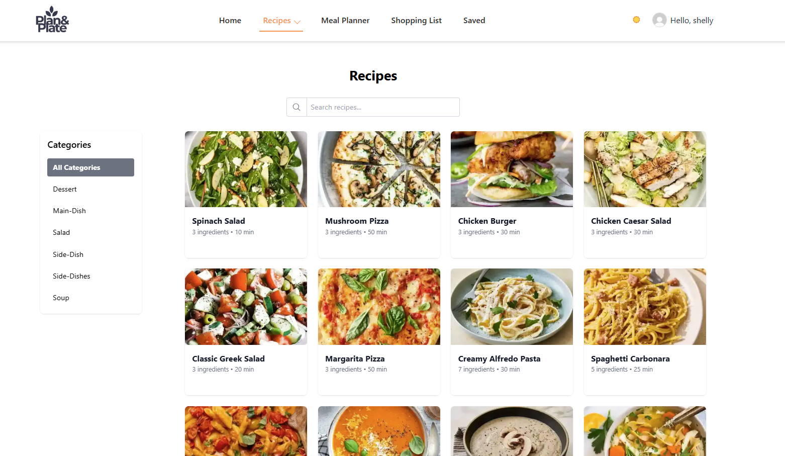

עבור מסכים קטנים:

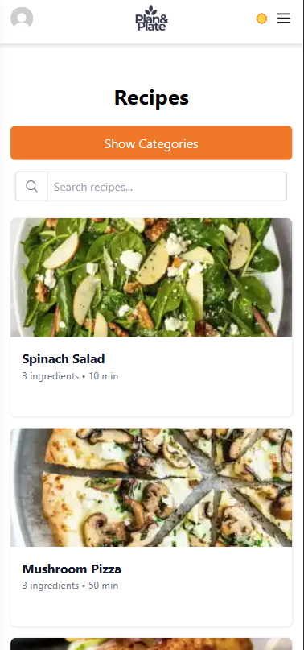 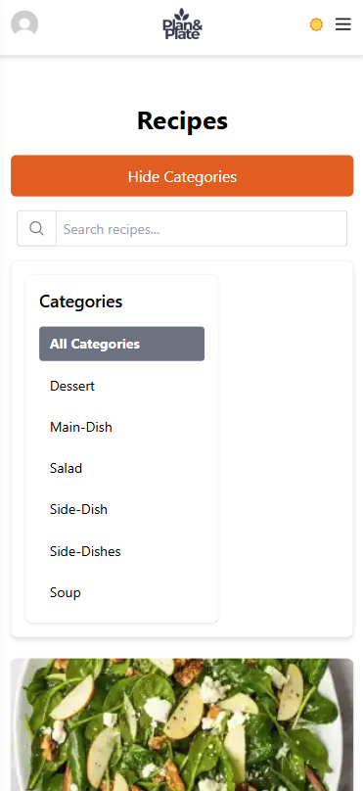

**מסך דף מתכון(למשל, עוגת שוקולד)**

רכיבים –

* כפתור Save לשמירת המתכון.
* כפתור Order להוספת המתכון לרשימת הקניות.
* מידע אודות המתכון(רשימת מצרכים, מידע תזונתי ואופן ההכנה).
* כפתור מצב לתאורת יום/לילה.

פונקציונליות –

* שמירת מתכון והוספתו למועדפים.
* הוספת מתכון לרשימת הקניות.
* החלפה בין תאורת יום ללילה.

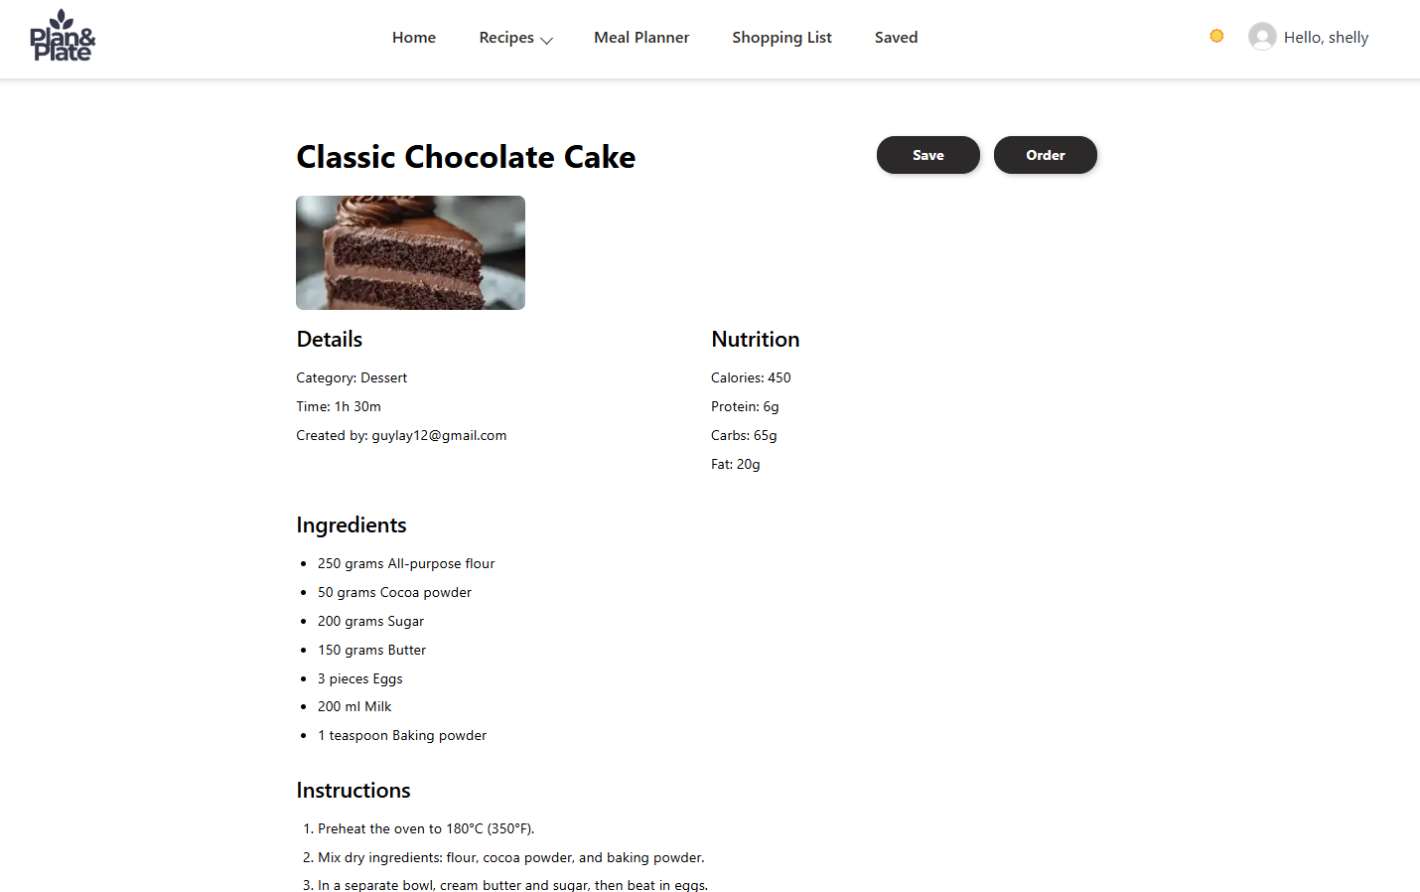

עבור מסכים קטנים:

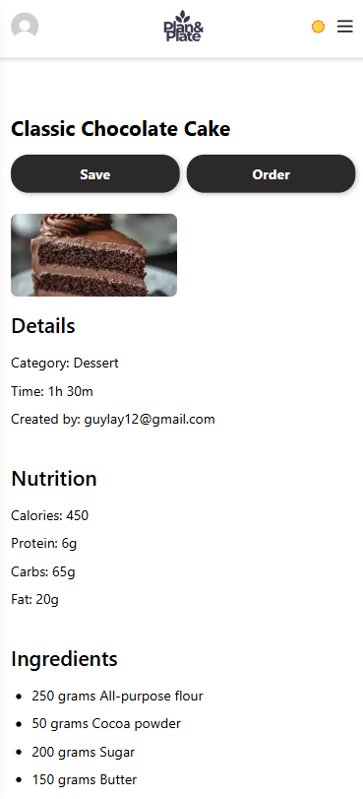

**מסך מתכונים לפי קטגוריה ספציפית(למשל, קינוחים)**

רכיבים –

* תפריט קטגוריות.
* כרטיסי מתכונים של הקטגוריה הנבחרת המכילים שם, כמות מרכיבים וזמן הכנה.
* כפתור מצב לתאורת יום/לילה.

פונקציונליות –

* סינון לפי קטגוריה.
* מעבר לפרטי מתכון מלאים.
* החלפה בין תאורת יום ללילה.
* חיפוש מתכונים.

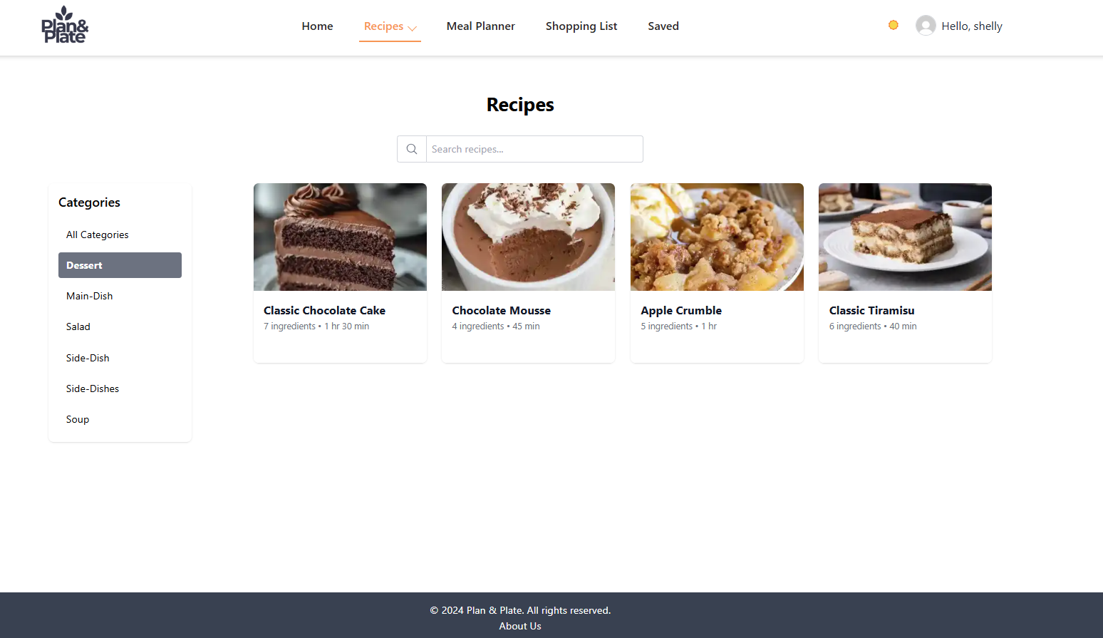

**מסך הוספת מתכון**

רכיבים –

* טופס הזנת פרטים.
* תיבת העלאת תמונה.
* כפתור Submit לשמירה.
* כפתור מצב לתאורת יום/לילה.

פונקציונליות –

* העלאת תמונה של המאכל.
* הוספת מרכיבים, שלבי ההכנה וחישוב ערכים תזונתיים.
* שמירת מתכון חדש.
* אימות של שדות החובה.
* החלפה בין תאורת יום ללילה.

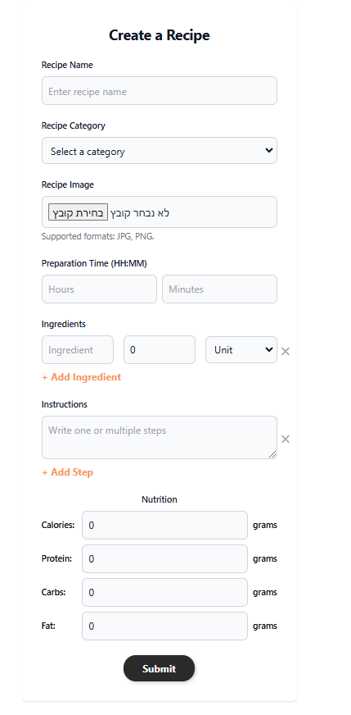

**מסך תוכנית ארוחות**

רכיבים –

* טבלת תכנון שבועית.
* כפתורי Add Recipe להוספת מתכון ליום בשבוע.
* כפתור Save Plan לשמירת התוכנית.
* כפתור Delete Plan למחיקת התוכנית.
* כפתור מצב לתאורת יום/לילה.

פונקציונליות –

* הוספת מתכונים לכל ארוחה.
* שמירת תוכנית שבועית.
* מחיקת תוכנית שבועית.
* החלפה בין תאורת יום ללילה.

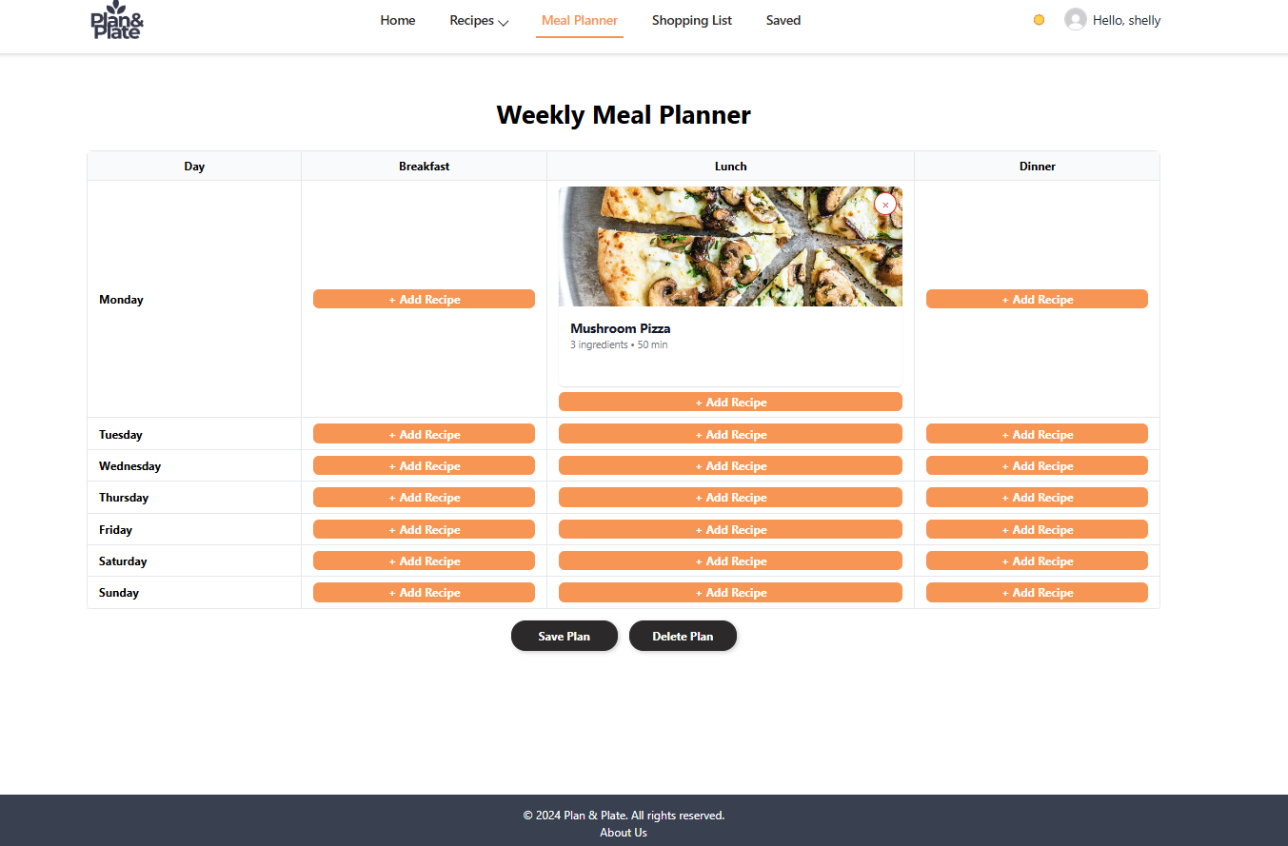

עבור מסכים קטנים:

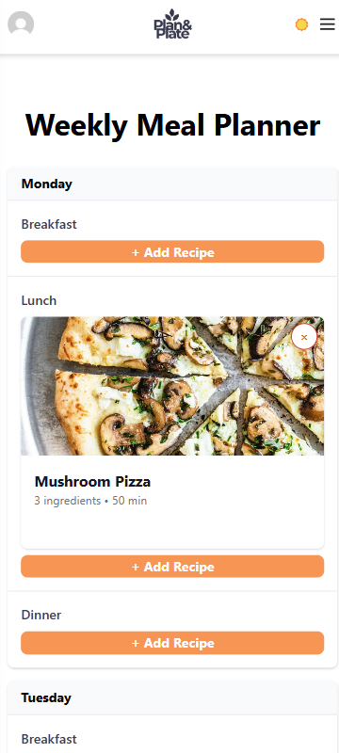

**מסך הוספת מתכון לתוכנית שבועית**

רכיבים –

* שדה לחיפוש מתכון ספציפי.
* חלון של כל המתכונים עם פרטי מתכון מקוצרים.
* כפתור Add to Day להוספת המתכון לתוכנית.
* כפתור סגירה.
* כפתור מצב לתאורת יום/לילה.

פונקציונליות –

* חיפוש מתכונים.
* הוספת מתכון ליום ואורחה ספציפיים.
* גלילה לצפייה במתכונים נוספים.
* סינון לפי העדפות משתמש.
* החלפה בין תאורת יום ללילה.

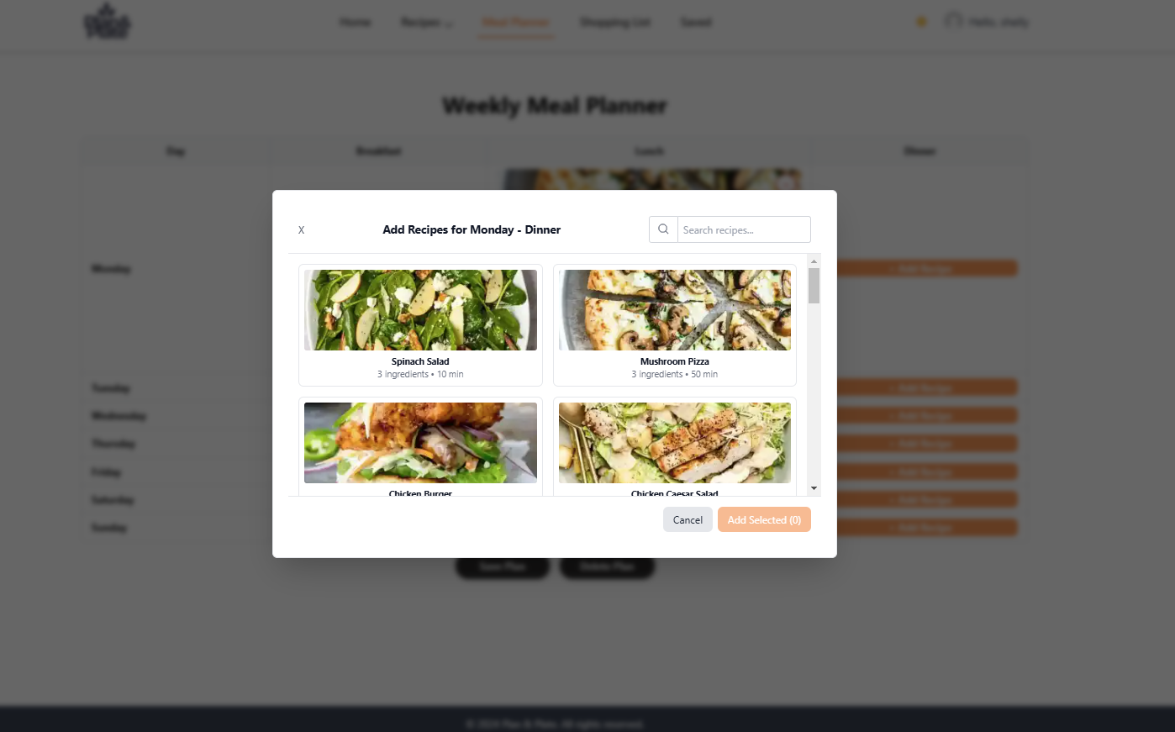

**מסך רשימת קניות**

רכיבים –

* כפתור להדפסת המתכון.
* כפתור להסרת המתכון מרשימת הקניות.
* רשימת מצרכים וכמויות עבור המתכון שבעגלת הקניות.
* כפתור מצב לתאורת יום/לילה.

פונקציונליות –

* מחיקת פריטים מרשימת הקניות.
* הדפסת הרשימה.
* החלפה בין תאורת יום ללילה.

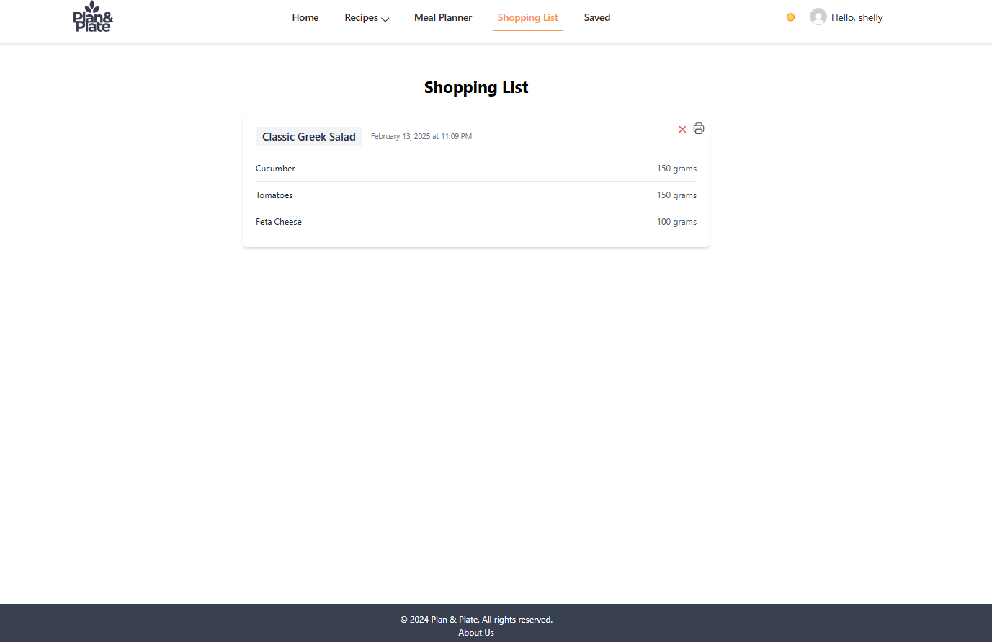

**מסך מתכונים שמורים**

רכיבים –

* כרטיסיות מתכונים שמורים עם פרטי זמן ההכנה וכמות המרכיבים.
* כפתור הסרה.
* כפתור מצב לתאורת יום/לילה.

פונקציונליות –

* צפייה במתכונים שנשמרו.
* הסרת מתכון מהמועדפים.
* מעבר לעמוד מתכון מלא.
* החלפה בין תאורת יום ללילה.

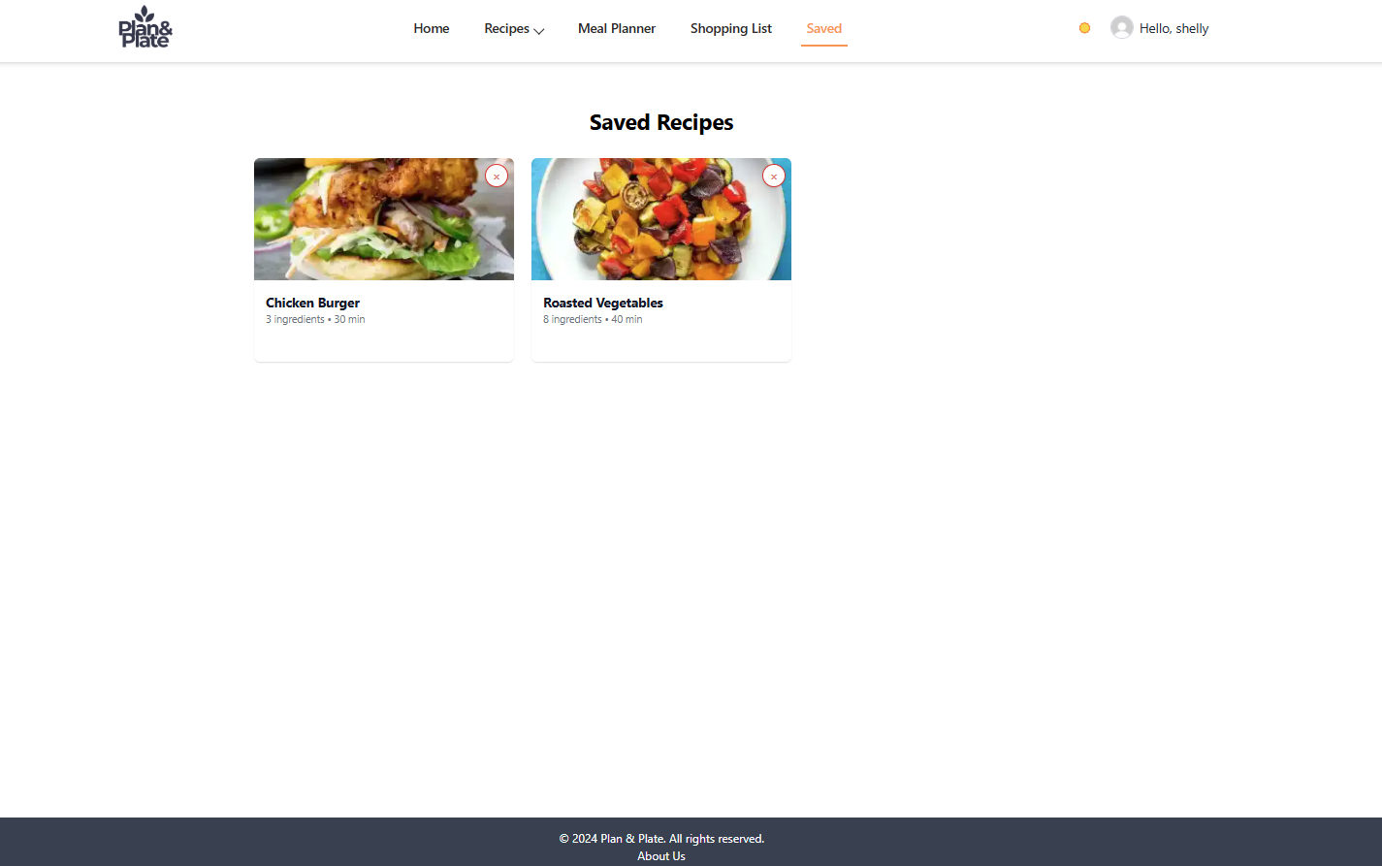

**מסך פרופיל אישי**

רכיבים –

* תמונת פרופיל.
* פרטי משתמש.
* העדפות אוכל.
* אזור "המתכונים שלי".
* כפתור מצב לתאורת יום/לילה.

פונקציונליות -

* צפייה במתכונים שנוצרו.
* החלפה בין תאורת יום ללילה.

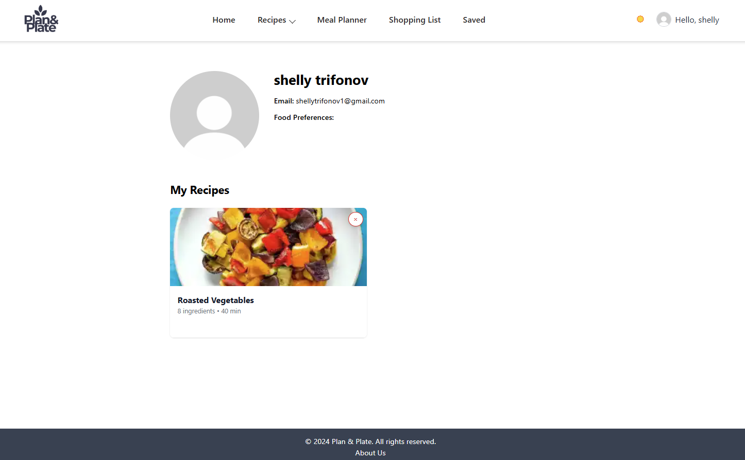

עבור מסכים קטנים:

